ĐẠI HỌC QUỐC GIA TP. HỒ CHÍ MINH
TRƯỜNG ĐẠI HỌC CÔNG NGHỆ THÔNG TIN
KHOA CÔNG NGHỆ PHẦN MỀM

NHÓM 07
ĐỖ TRUNG HIỂU 12520135
HUỲNH ĐỨC ĐĂNG KHOA 12520204
TRẦN BÌNH MINH 12520263
NGUYỄN VĂN THỊNH 12520417

BÁO CÁO MÔN HỌC
HỆ THỐNG QUẢN LÝ SỞ THÚ

GIẢNG VIÊN HƯỚNG DẪN
NGUYỄN CÔNG HOAN

TP. HỒ CHÍ MINH, 2016
MỤC LỤC
Chương 1. TÊN CHƯƠNG 1 3
1.1. Chủ đề cấp độ 2 3
1.1.1. Chủ đề cấp độ 3 3
1.1.2. Chủ đề cấp độ 3 3
1.1.2.1. Chủ đề cấp độ 4 3
Chương 2. TÊN CHƯƠNG 2 4
2.1. Chủ đề cấp độ 2 4
2.1.1. Chủ đề cấp độ 3 4
2.1.1.1. Chủ đề cấp độ 4 4
2.2. Chủ đề cấp độ 2 4
2.2.1. Chủ đề cấp độ 3 4
Chương 3. TÊN CHƯƠNG 3 5
3.1. Chủ đề cấp độ 2 5
3.1.1. Chủ đề cấp độ 3 5
3.1.1.1. Chủ đề cấp độ 4 5
3.2. Chủ đề cấp độ 2 5

DANH MỤC HÌNH VẼ
Hình 1.1: Tên hình 1 3

DANH MỤC BẢNG
Bảng 1.1: Tên bảng 1 3
Bảng 2.1: Tên bảng 1 4

DANH MỤC TỪ VIẾT TẮT

TÓM TẮT ĐỀ TÀI
Ngày nay sự phát triển mạnh mẽ của tin học làm cho máy tính không thể nào thiếu được trong mọi lĩnh vực đời sống. Hơn lúc nào hết các tính năng của máy tính được khai thác một cách triệt để. Việc áp dụng Tin học vào quản lý, sản xuất, kinh doanh, du lịch là một xu hướng tất yếu.
Việc ứng dụng tin học trong công tác quản lý Sở Thú là một phần nhỏ trong mãng các ứng dụng công nghệ thông tin phục vụ cho đời sống, xã hội. Tuy nhiên, hiệu quả nó mang lại vô cùng to lớn. Từ các công việc làm bằng thủ công, khó khăn, cần phải cẩn thận, có kinh nghiệm thì nay sản phẩm phần mềm đã thay thế các công việc đó bằng cách tự động hóa đa số hoạt động mà phải thực hiện thủ công như vậy.
Hệ thống quản lý Sở Thú cung cấp cho người dùng một môi trường làm việc chuyên nghiệp mang lại hiệu quả cao trong công việc. Hệ thống bao gồm các chức năng: quản lý động vật, quản lý thực vật, quản lý nhân sự, quản lý việc kinh doanh của Sở Thú và các hoạt động khác liên quan. Với mỗi chức năng người dùng không cần phải lo ngại về trình độ tin học của mình, cũng như các kỹ năng sử dụng một phần mềm hỗ trợ cho công việc. Hệ thống cung cấp nhiều tính năng tự động hóa các vấn đề cần giải quyết bằng tay một cách chính xác và nhanh chóng.
Giờ đây người dùng có thể thao tác một các dễ dàng phần mềm mà không cần chú trọng đến môi trường làm việc. Người dùng không cần phải tự tay ghi chép những số liệu gây ra rắc rối cho con người, không cần phải quan tâm nhiều đến quy trình của hệ thống. Việc duy nhất người dùng thực hiện là thao tác dữ liệu. Chỉ một vài bước thao tác là chúng ta đã có một nguồn dữ liệu chính xác và đầy đủ. Các thủ tục xữ lý giấy tờ cũng nhanh gọn và tiện lợi hơn.
Đối với các nhân viên Kế toán thì công việc sẽ giảm nhẹ rất nhiều nhờ vào tính năng thống kê một cách tự động. Như vậy công việc của nhân viên Kế toán chỉ còn là kiểm tra số liệu nhập vào và in báo cáo. Tuy vậy, trách nhiệm của họ thì càng cao.
Cuối cùng hệ thống quản lý Sở Thú được xây dựng với mục đích là giảm thiểu công việc thủ công và tự động hóa các công việc phức tạp mà sức người không thể nào xữ lý hết. Hệ thống là thành quả của cả một quá trình nghiên cứu và tìm hiểu. Với giao diện thân thiện, dễ sử dụng hệ thống quản lý này tin chắc rằng sẽ mang lại cho Sở Thú một môi trường làm việc hoàn toàn mới, hiện đại và hiệu quả.

Nội dung đề tài
Hệ thống được xây dựng dựa trên các tiêu chí của môn học Phân tích Thiết kế Hệ thống Thông tin. Hệ thống này cung cấp cho một Sở Thú cho quy mô nhỏ và số lượng nhân viên khoảng 20 người. Hệ thống chỉ có hiệu quả trong phạm vi nội bộ Sở Thú hiện tại. Hệ thống quản lý này bao gồm 4 chức năng chính: Quản lý Nhân sự, Quản lý Tài chính, Quản lý Động vật, Quản lý Thực vật. Ngoài ra còn một số chức năng khác liên quan.

Giới hạn đề tài
Đề tài tập trung xây dựng hệ thống quản lý Động vật trong Sở Thú. Nội dung xoay quanh các nghiệp vụ quan trọng trong Xí Nghiệp Động Vật như Chăm sóc, Điều trị động vật, nghiệp vụ Quản lý khẩu phần ăn của từng loại động vật trong Sở Thú và một số chức năng khác.
MỞ ĐẦU

BÁO CÁO SƠ BỘ

Hiểu được vấn đề hay cơ hội

Vấn đề phát sinh
Các yếu tố gây ra vấn đề:
- Môi trường/ Thiết bị
- Thiết bị phát triển còn hạn chế, không đáp ứng đủ các yêu cầu kiểm thử cần thiết.
- Khách hàng/ Thị trường tiêu thụ
- Thiếu thông tin phản hồi từ khách hàng => khó nắm bắt yêu cầu nghiệp vụ cho sản phẩm
- Kiến thức công nghệ của khách hàng hạn chế
- Số lượng thị trường tiêu thụ hạn chế
- Nhân sự
- Nguồn tham khảo trên thị trường còn hạn chế do lĩnh vực mới => không nắm rõ được nghiệp vụ
- Thiếu nguồn lực
- Quản lý dự án
- Việc lập kế hoạch có thể chưa chính xác dẫn đến trạng thái xấu cho nhóm phát triển (áp lực làm việc...)
- Dễ phát sinh vấn đề trong sử dụng các công cụ quản lý dự án.
- Phân công công việc chưa hợp lý ảnh hưởng đến thời gian, giá trị và hiệu quả làm việc.

Cơ hội đạt được
Các yếu tố dẫn đến:
- Công nghệ
- Tài liệu kỹ thuật đầy đủ, được cập nhật thường xuyên => Thời gian được tiết kiệm đáng kể
- Ứng dụng các công nghệ mới, được hỗ trợ bởi các công ty hàng đầu thế giới => Tính năng phong phú, dễ dàng sử dụng
- Khách hàng/ Thị trường
- Không có đối thủ cạnh tranh.

Định ra phạm vi dự án và những ràng buộc

Phạm vi dự án:
Hướng tới các doanh nghiệp có hoạt động kinh doanh trong lĩnh vực quản lý sở thú hoặc khu bảo tồn động thực vật.
Phạm vi dự án có mức ngân sách tối thiểu là 50,000$ và tối đa là 100,000$ với khung thời gian là 6 tháng để hiện thực.

Định nghĩa những ràng buộc cần có:
STT | Ràng buộc
1 | Hệ thống có khả năng quản lý nhân sự
2 | Quản lý xí nghiệp động vật
3 | Quản lý xí nghiệp thực vật
4 | Quản lý cơ sở vật chất
5 | Kế toán – tài chính
6 | Quản lý kinh doanh tiếp thị
7 | Quản lý các vấn đề kỹ thuật
8 | Quản lý xí nghiệp bảo vệ
9 | Quản lý hành chính
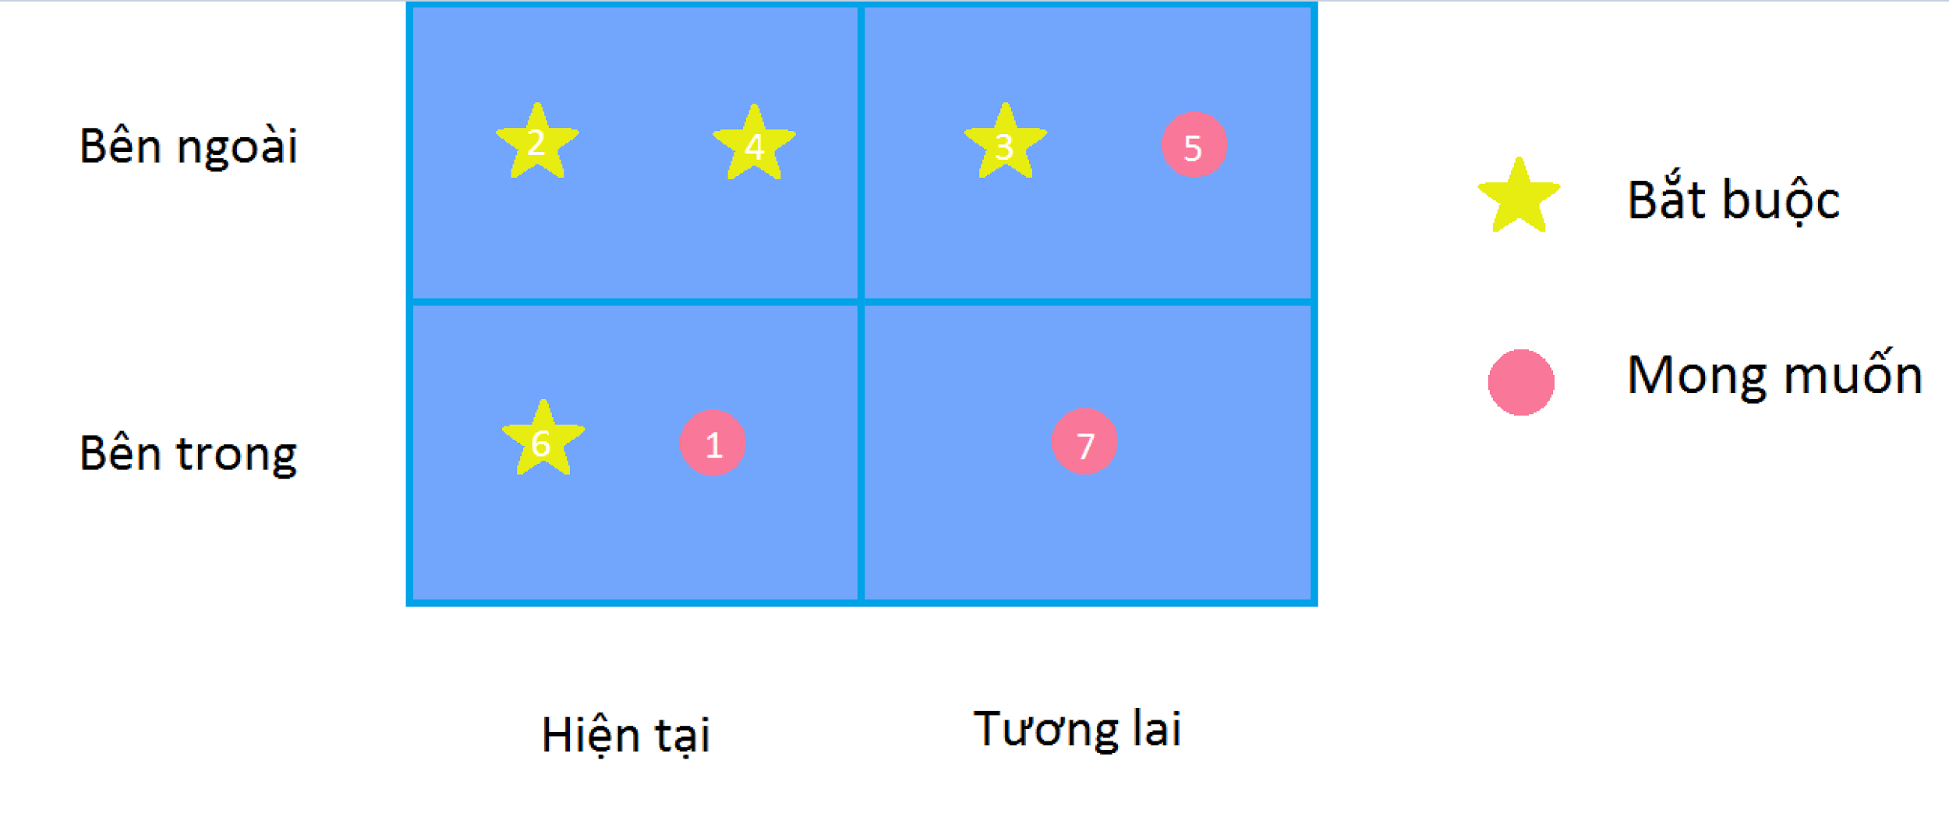

Lược đồ phân rã chức năng (FDD)
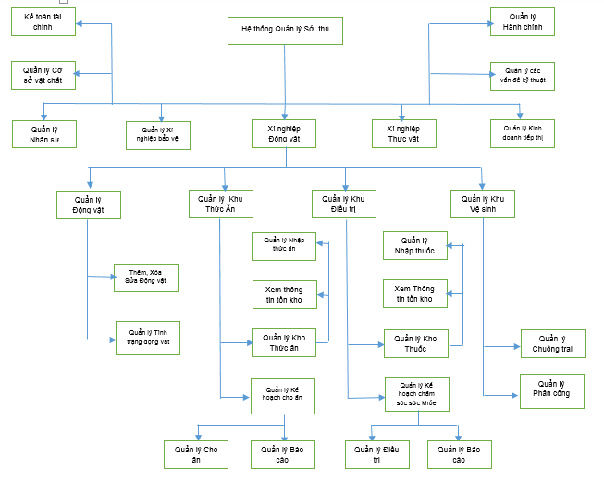

Điểm mạnh của phần mềm
-Phần mềm giúp cho việc quản lý các nghiệp vụ của sở thú dễ dàng hơn: chăm sóc thú nuôi, quản lý nhân viên.Nó đầy đủ tất cả nghiệp vụ về quản lý nhân sự, quản lý nghiệp vụ của một sở thú.
-Hiện tại trên thị trường chưa có nhiều product về quản lý tất cả nghiệp vụ.
- Phần mềm có thể nâng cấp trong tương lai mở rộng không chỉ là quản lý sở thú mà có thể quản lý khu bảo tồn.
-Phần mềm có thể siết chặt hơn trong việc quản lý nhất là vấn đề tài chính,dễ dàng chỉnh sửa, lưu trữ thông tin.

Fact-Finding

Phân tích biểu đồ tổ chức

Phân công nhiệm vụ trong tổ chức
Hoan Nguyen
Direct

Minh Tran
Manager
Hieu Do
Dev
Khoa Huynh
Dev
Thinh Nguyen
Dev

Tổ chức báo cáo
- Hiếu, Khoa Thịnh nhận yêu cầu trực tiếp từ Minh
- Minh phân chia task và tổng hợp báo cáo.
- Các thành viên còn lại thực hiện task

Conduct Interviews

Khảo sát hiện trạng

Mục đích khảo sát
- Tiếp cận với nghiệp vụ chuyên môn, môi trường của hệ thống Quản lý Động vật trong Sở Thú.
- Tìm hiểu vai trò, chức năng, nhiệm vụ và cách thức hoạt động của các hệ thống nhỏ trong hệ thống Quản lý Động vật.
- Nêu ra được các điểm hạn chế, bất cập của hệ thống Quản lý Động vật cần phải thay đổi.
- Đưa ra được những vấn đề của hệ thống Quản lý Động vật cần phải được nghiên cứu thay đổi.

Đối tượng khảo sát
- Giám đốc xí nghiệp Động vật.
- Trưởng phòng các phòng ban Điều trị, Vệ Sinh, Chăm Sóc,
- Nhân viên các phòng ban kể trên.

Nội dung khảo sát
- Lập kế hoạch phỏng vấn
Kế hoạch phỏng vấn tổng quan
Kế hoạch phỏng vấn tổng quan
Hệ thống: Quản lý Động vật
Người lập: Khoa Huynh Ngày lập: 27/02/2016
STT | Chủ đề | Yêu cầu | Ngày bắt đầu | Ngày kết thúc
1 | Qui trình nhận động vật | Nắm rõ tất qui trình nhận động vật bệnh vào điều trị | 01/03/2016 | 01/03/2016
2 | Qui trình chữa bệnh động vật | Nắm qui trình khám và chữa trị cho động vật | 01/03/2016 | 01/03/2016
3 | Qui trình Quản lý thức ăn | Nắm được qui trình cung cấp thức ăn cho từng loài động vật | 01/03/2016 | 01/03/2016
4 | Qui trình Vệ sinh chuồng trại | Nắm được qui trình vệ sinh chuồng trại tại mỗi khu vực, mỗi loài khác nhau | 01/03/2016 | 01/03/2016
5 | Quản lý động vật | Nắm được các thông tin cần thiết để quản lý động vật | 01/03/2016 | 01/03/2016
6 | Hệ thống máy móc, phần mềm | Tìm hiểu kỹ về tài nguyên máy móc, trang thiết bị, phần mềm, hệ điều hành đang sử dụng của tổ chức | 01/03/2016 | 01/03/2016

- Bảng kế hoạch phỏng vấn
Bảng kế hoạch phỏng vấn
Hệ thống: Quản lý Động vật
Người được phỏng vấn: Lê Trung Hậu (Quản lý Xí nghiệp Động vật) | Phân tích viên: Khoa Huynh
Vị trí/ phương tiện  Văn phòng | Thời gian: - Bắt đầu: 01/03/2016  - Kết thúc: 01/03/2016
Mục tiêu:  Các dữ liệu cần thu thập:  - Thông tin động vật  - Hệ thống cũ (nếu có)  - Khẩu phần ăn của từng loài động vật | Lưu ý: - Kinh nghiệm  - Do hệ thống Quản lý Sở Thú quá lớn nên chú Lê Trung Hậu (Quản lý của Xí nghiệp Động vật) khuyên chỉ nên làm Quản lý Động vật. Đồng thời, hệ thống cũ vẫn chưa có chức năng quản lý Khẩu phần ăn của động vật, nên hệ thống mới cần bổ sung chức năng đó.
Chi tiết buổi phỏng vấn  Giới thiệu  Tổng quan về hệ thống cũ  Tổng quan về buổi phỏng vấn  Chủ đề 1: Quản lý Động vật  - Thông tin động vật lấy từ đâu?  - Hệ thống sinh đẻ như thế nào?  - Hệ thống cũ có đáp ứng đầy đủ nhu cầu sử dụng của nhân viên không?  - Có hệ thống quản lý dự phòng nào khi hệ thống chính gặp sự cố không?  - Hệ thống hiện tại đòi hỏi nhân viên cần có những kỹ năng nào để sử dụng nó?  - Những khó khăn gặp phải khi thao tác với phần mềm?  - Những mong muốn cho một phần mềm quản lý mới?  Chủ đề 2: Quản lý Điều trị  - Khu điều trị tiếp nhận động vật cần điều trị như thế nào?  - Hệ thống thuốc chữa bệnh được nhập như thế nào?  - Thông tin từng loại động vật đến chữa trị có được lưu trữ lại không?  Chủ đề 3: Quản lý Thức ăn  - Thông tin thức ăn của từng loại động vật được lấy từ đâu?  - Việc chế biến thức ăn có cần kiểm tra chất lượng không?  - Động vật đang trong quá trình điều trị thì lượng thức ăn như thế nào?  - Nếu sai lượng thức ăn chuẩn thì ảnh hưởng như thế nào đến sức khỏe của động vật?  Tóm tắt các điểm chính  - Hệ thống quản lý cũ khá tốt nhưng vẫn còn một số bất cập dành cho nhân viên sử dụng  - Thông tin động vật được liên kết với tất cả Vườn thú trên thế giới  - Khẩu phần ăn rất quan trọng trong việc chăm sóc động vật  - Khẩu phần ăn phải tuân theo chế độ ăn của loài được qui định trong bảng khẩu phần ăn  Câu hỏi của người trả lời phỏng vấn  - Sinh viên có hài lòng với những thông tin được cung cấp không?  - Sinh viên có thể xây dựng thêm chức năng Quản lý Khẩu phần ăn không?  - Trong thời gian thực tập, Sinh viên có muốn thực tập tại Sở Thú không?  Kết thúc | Thời gian ước lượng (? phút)  Tổng: 60 phút
Quan sát tổng quan
- Hệ thống hiện tại rất tốt, nhưng cần đòi hỏi nhân viên có trình độ tiếng anh
- Các qui trình nghiệp vụ điều hoạt động rất chuyên nghiệp
Phát sinh ngoài dự kiến
- Cần phải có giấy xác nhận của nhà trường mới có thể tiếp tục đi khảo sát các khu vực, phòng ban khác
- Qui mô hệ thống hoàn toàn khác hẳn so với dự kiến

- Phỏng vấn:
  - Phương thức phỏng vấn: Tự do
  - Các loại câu hỏi phỏng vấn: Câu hỏi mở và câu hỏi đóng
  - Bảng câu hỏi và ghi nhận trả lời
Người được phỏng vấn: Lê Trung Hậu (Quản lý Xí nghiệp Động vật) | Ngày: 01/03/2016
Câu hỏi | Ghi nhận
Câu hỏi 1:  Thông tin động vật lấy từ đâu? | Trả lời:  - Lấy từ Cơ sở dữ liệu về động vật trên website http://www2.isis.org dành cho các Vườn thú trên thế giới  - Chỉ những người quản lý mới có tài khoản để truy cập các thông tin đó  Kết quả quan sát:  - Rất đáng tin cậy
Câu hỏi 2:  Khi động vật được chuyển đến một Sở thú thì mã số của nó như thế nào? | Trả lời:  - Mỗi con vật đều có một mã số riêng biệt trên thế giới. Nhưng khi về Vườn thú thì những con vật đó sẽ mang một mã số riêng trong Vườn thú.  - Mã số này dùng để phân biệt con vật đó hiện đang ở Vườn thú nào và là cá thể thứ bao nhiêu trong loài  Kết quả quan sát:  - Rất đáng tin cậy
Câu hỏi 3:  Những con vật có được kiểm tra sức khỏe khi chuyển đến không? | Trả lời:  - Có  Kết quả quan sát:  - Rất đáng tin cậy
Câu hỏi 4:  Hệ thống sinh đẻ như thế nào? | Trả lời:  - Tùy từng loài mà chu kỳ sinh đẻ sẽ khác nhau.  - Con non mới sinh ra được chăm sóc đặt biệt từ các chuyên gia ở Khu điều trị.  - Sau một thời gian con non khỏe mạnh sẽ được chuyển về với con mẹ.  - Quá trình kiểm tra sức khỏe con non diễn ra định kỳ để nắm được tình trạng sức khỏe của chúng  Kết quả quan sát:  - Rất đáng tin cậy
Câu hỏi 5:  Phần mềm hiện tại có đáp ứng đầy đủ nhu cầu sử dụng của nhân viên không? | Trả lời:  - Có  Kết quả quan sát:  - Khá chắc chắn
Câu hỏi 6:  Có hệ thống quản lý dự phòng nào khi hệ thống chính gặp sự cố không? | Trả lời:  - Có  Kết quả quan sát:  - Rất đáng tin cậy
Câu hỏi 7:  Hệ thống hiện tại đòi hỏi nhân viên cần có những kỹ năng nào để sử dụng nó? | Trả lời:  - Nhân viên cần có kiến thức tiếng anh tốt để sử dụng phần mềm.  - Đồng thời trình độ tin học B là đủ điều kiện  Kết quả quan sát:  - Khá chắc chắn
Câu hỏi 8:  Những khó khăn gặp phải khi thao tác với phần mềm? | Trả lời:  - Phần mềm Offline và Online có một số chức năng khác nhau  - Hệ thống mạng Internet tương đối ổn định  Kết quả quan sát:  - Khá chắc chắn
Câu hỏi 9:  Khu điều trị tiếp nhận động vật như thế nào? | Trả lời:  - Nhân viên kiểm tra tình trạng sức khỏe động vật sẽ kiểm tra định kỳ. Nếu con vật nào có sức khỏe không tốt sẽ được điều trị  - Hoặc các đối tác bên ngoài liên hệ điều trị  - Việc điều trị sẽ qua các giai đoạn: kiểm tra sức khỏe, điều trị, theo dõi và kết thúc điều trị  Kết quả quan sát:  - Rất đáng tin cậy
Câu hỏi 10:  Hệ thống thuốc chữa bệnh được nhập như thế nào? | Trả lời:  - Nhân viên kiểm tra thống kê tình trạng thuốc tồn  - Lên danh sách các loại thuốc cần nhập  - Đặt hàng  - Tiếp nhận thuốc  - Bộ phận Kế toán thanh lý hóa đơn, lưu trữ hóa đơn  Kết quả quan sát:  - Rất đáng tin cậy
Câu hỏi 11:  Thông tin từng loại động vật đến chữa trị có được lưu trữ lại không? | Trả lời:  - Có  Kết quả quan sát:  - Đáng tin cậy
Câu hỏi 12:  Thông tin thức ăn của từng loại động vật được lấy từ đâu? | Trả lời:  - Được lấy từ cơ sở dữ liệu trên website dành cho các Vườn thú trên thế giới được các chuyên gia hệ thống lại  Kết quả quan sát:  - Rất đáng tin cậy
Câu hỏi 13:  Việc chế biến thức ăn có cần kiểm tra chất lượng không? | Trả lời:  - Có  Kết quả quan sát:  - Rất đáng tin cậy
Câu hỏi 14:  Động vật đang trong quá trình điều trị thì lượng thức ăn như thế nào? | Trả lời:  - Tùy vào từng loại động vật và tình trạng sức khỏe hiện tại mà có những chế độ dinh dưỡng khác nhau  - Nhưng nhìn chung thì chế độ ăn vẫn duy trì ở mức tương đối so với chuẩn  Kết quả quan sát:  - Rất đáng tin cậy
Câu hỏi 15:  Nếu sai lượng thức ăn chuẩn thì ảnh hưởng như thế nào đến sức khỏe của động vật? | Trả lời:  - Tùy vào việc lượng thức ăn và chất lượng thức ăn mà động vật có được sức khỏe tốt hay không  - Nếu lượng thức ăn không đủ thì nguy cơ con vật bị mất sức và dễ mắt bệnh hơn  - Nhưng khu thức ăn làm việc rất chuyên nghiệp, việc đảm bảo khẩu phần ăn của từng loại động vật rất quan trọng. Nên những sai sót rất hiếm khi xảy ra  Kết quả quan sát:  - Rất đáng tin cậy
Câu hỏi 16:  Những công việc thường làm nhất của Xí nghiệp Động vật là gì? | Trả lời:  - Tiếp nhận và điều trị động vật  - Quản lý thức ăn, lên thực đơn hàng tuần, phần công nhân viên chế biến thức ăn  - Đánh giá tình trạng của mỗi loài động vật hàng ngày  Kết quả quan sát:  - Đáng tin cậy

- Tổng kết kết quả phỏng vấn:
  - Sơ đồ tổ chức hệ thống chung của Sở Thú
  - Sơ đồ tổ chức hệ thống của Xí nghiệp Động Vật
  - Phân quyền nhân sự của tổ chức Xí Nghiệp Động Vật
  - Các nghiệp vụ chính của Xí Nghiệp Động Vật

Phân tích khả năng, giá trị, lợi ích và dữ liệu kế hoạch
- Buổi phỏng vấn sẽ dành cho 20 người, mỗi mỗi người kéo dài từ 30-35p, và mất khoảng chừng 15p để phân loại các dữ liệu và ghi vào biên bản và chuẩn bị cho người tiếp theo. Vậy trung bình mất khoảng chùng 45p cho 1 người.
- Thời gian : kéo dài 2 ngày
- Địa điềm: Trường ĐH Công Nghệ Thông Tin
- Buổi khảo sát sẽ khảo sát từ 800-1000 người. Một người bỏ ra khoảng chừng 5-10p để hoàn thành phiếu khảo sát. Thời gian để phân tích dữ liệu mất khoảng chừng 10-15p để phân loại và thống kê các dữ liệu cần thiết.
- Thời gian : kéo dài 1 tuần
- Địa điềm: Sở thú
- Nhập số liệu thô vào phần mềm SPSS ( kéo dài 1 ngày)
- Mã hoá thống kê số liệu bằng phần mềm SPSS (kéo dài 1 ngày)
- Chi phí cho mỗi lần thực hiện các cuộc khảo sát và phỏng vấn mất khoảng chừng 1000-2000$ . Dự định sẽ thực hiện 2 lần khảo sát cho 2 tháng thực hiện đồ án vào đầu mỗi tháng để đảm bảo chất lượng và tính đúng đắn của hệ thống phần mềm.

Phân tích tính khả thi

Tính khả thi về mặt tổ chức (Operational Feasibility)
- Hệ thống đáp ứng tốt nhu cầu nghiệp vụ chính của quản lý sở thú.
- Đáp ứng nhu cầu quản lý của sở thú.
- Giúp người quản lý thực hiện dễ dàng việc quản lý sở thú.
- Dễ học và sử dụng
- Project có 9 module lớn:
- Màn hình Chính.
- Màn hình Thêm động vật.
- Màn hình Tìm động vật.
- Màn hình Nhập thuốc.
- Màn hình Điều trị.
- Màn hình Báo cáo điều trị.
- Màn hình Nhập thức ăn.
- Màn hình Báo cáo nhập thức ăn.
- Màn hình Đăng nhập.

Tính khả thi về mặt kỹ thuật (Technical Feasibility)
- Sử dụng DevExpress thiết kế GUI
- Cơ sở dữ liệu SQL server 2012 hoặc cao hơn
- Ngôn ngữ C#
- Phân vân về hệ thống có thể thực hiện trên web server hay không? Nếu có thì phương án có thể là ASP.NET hoặc PHP trên centos 7

Tính khả thi về mặt tài chính (Economic Feasibility)
- Tính khả thi của dự án (Dựa trên Lợi ích và Chi phí của dự án):
Hệ thống Quản lý Sở thú được xây dựng dựa trên sự phân tích đầy đủ về mặt lợi ích và chi phí của dự án. Dự án có thể hoàn thành trong thời gian hoạch định (thời gian một học kỳ) với các chi phí đã được tính toán kỹ lưỡng.
Chi phí thấp nhất được đưa ra để xây dựng một hệ thống đảm bảo là:
- Các vấn đề cần xem xét:
  - Chi phí để lựa chọn phần cứng/phần mềm thích hợp:
Đối với hệ thống Quản lý Sở thú do nhóm phát triển thì những phần cứng/phần mềm được sử dụng là hoàn toàn miễn phí.
  - Thuyết phục ban quản lý xậy dựng một hệ thống mới:
Nhóm đã thống nhất và quyết định xây dựng mới hệ thống Quản lý sở thú.
  - Lựa chọn các khả năng tài chính cần chi trả:
Các cá nhân là thành viên trong nhóm.
- Lợi ích của dự án:
- Các lợi ích mà dự án mang lại cho công ty:
- Monetary (Thành tiền): Các lợi ích của hệ thống mang lại có thể tính bằng tiền mặt.
- Tangible (Định lượng): Các lợi ích của hệ thống mang lại có thể định lượng được nhưng không thể tính bằng tiền mặt.
- Intangible (Không thể định lượng): Ngoài hai lợi ích đã nêu trên.
- Các loại lợi ích đặc trưng:
- giảm chi phí, giảm lỗi, tăng năng suất làm việc,
    - tăng khả năng mềm dẻo của các hoạt động, cải thiện các hoạt động, thông tin chính xác và đúng tiến độ.
- Chi phí cần chi trả cho dự án
  - Các chi phí liên quan đến dự án
    - Chi phí chi trả cho nhà phát triển hệ thống:
    - Chi phí cài đặt và chuyển tiếp hệ thống
  - Các chi phí hoạt động
    - Chi phí bảo trì
    - Chi phí nhân viên

Schedule thực hiện dự án (Schedule Feasibility)

Kết quả hiện thời và đề nghị với cấp quản lý

Giới thiệu

Tóm tắt yêu cầu hệ thống

Ước tính thời gian và chi phí

Kế hoạch hoạt động

Những người tham gia và vài trò trong dự án
- Trần Bình Minh
- Đỗ Trung Hiếu
- Huỳnh Đức Đăng Khoa
- Nguyễn Văn Thịnh

Doanh thu dự kiến

Bảng 1.1: Tên bảng 1

Hình 1.1: Tên hình 1

PHÂN TÍCH

SƠ ĐỒ TỔ CHỨC
// lược đồ tổ chức
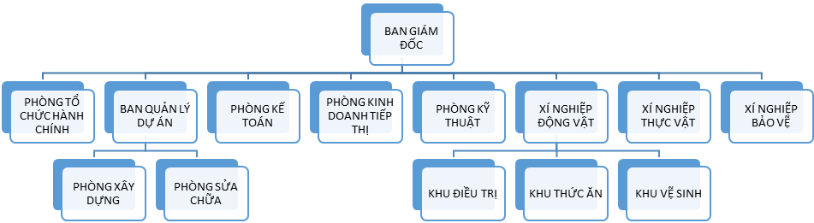

MÔ HÌNH TƯƠNG TÁC HOẠT ĐỘNG
// mô hình hóa tương tác hệ thống

MÔ HÌNH DFD
// Lược đồ DFD cho toàn bộ hệ thống
- LEVEL 1
- LEVEL 2
- LEVEL 3

MÔ HÌNH DFD VẬT LÝ
// vẽ dfd vật lý cho hệ thống hiện tại

TÊN CHƯƠNG 3

Chủ đề cấp độ 2
Nội dung …………………
Nội dung………………….

Chủ đề cấp độ 3

Chủ đề cấp độ 4

Chủ đề cấp độ 2

TÀI LIỆU THAM KHẢO
Theo chuẩn IEEE

